

DPS应用技术实验
任意信号发生器

学 院：电子工程与光电技术学院
专 业：电子信息工程
组 别：第二组B3
姓 名：刘孝雨
学 号：9161040G0424
指导老师：李彧晟

2019年11月21日

目 录

1实验目的 1
2实验仪器 1
3实验准备 1
3.1程序流程 1
3.2 DSP初始化 2
3.3模数转换模块（ADC） 3
3.4 ePWM模块 3
3.5 TMS320F28335 中断系统 3
4 实验步骤 4
5实验效果 5
6 实验要求回答 7
6.1软件验证 7
6.2硬件验证 8
7实验总结 10

1实验目的
1. 熟悉DSP硬件开发平台
2. 掌握F28335的ADC外设的控制
3. 掌握F28335中断的设置
4. 熟悉DSP代码调试基本方法

2实验仪器
计算机，C2000 DSP 教学实验箱，XDS510 USB 仿真器，示波器

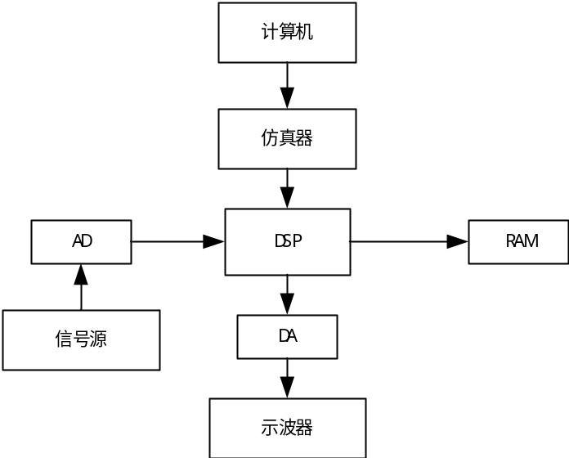
图2. 1硬件连接示意图

3实验准备

3.1程序流程
为实现 DSP 的数据采集存储以及模拟的还原，必须依赖于 ADC、DSP 以及 DAC 三大基本部件，而 TMS320F28335 芯片上集成了外设 ADC，因此实现该功能较为简单，数据采集的工作可以由 DSP 单独完成，只需要对相关外设进行配置。模拟还原由 DSP2000 实验箱中DAC1（AD9747）来完成。TMS320F28335 中的 ADC 外设与 DSP 的通信可以通过查询方式或中断方式，在此，我们采用 ADC 的中断功能实现数据的交换。
TMS320F28335 中 ADC 的转换频率和采样频率可以独立设置，分别位于 ADC 外设模块和事件管理器模块中，因此要使ADC 工作，必须掌握 ADC 外设和事件管理器外设中的相关设置。由此可得程序流程如图3.1所示。

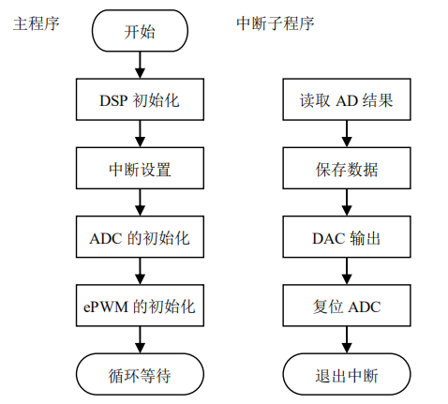
图3. 1 DSP 数据采集程序流程

3.2 DSP初始化
一般而言，DSP 要正常工作，必须首先设置时钟，时钟确定了 DSP 工作主频。TMS320F28335 中时钟设置大致分为三个主要寄存器，它们分别是锁相环控制寄存器（PLLCR）、外设时钟使能控制寄存器（PCLKCR0，PCLKCR1，PCLKCR2）和外设时钟预定标设置寄存器（HISPCP、LOSPCP）。
F28335 的时钟设置具体内容参照课件 2.4 等相关资料。

3.3模数转换模块（ADC）
TMS320F28335 内部有一个 16 通道、采样精度为 12bit 的 ADC 模块。这 16 通道可配置两个独立的 8 通道模块，具有同步采样和顺序采样模式，模拟输入范围 0～3V，最快转 换时间为 80ns，具有多个触发源用于启动 AD 的转换，采用灵活的中断控制。
ADC 模块具体工作原理以及设置可参见课件 2.8 等相关资料。

3.4 ePWM模块
TMS320F28335 中 ePWM 模块的事件可产生 ADC 转换启动脉冲信号 SOC，本次实验采用时间基准子模块的产生周期事件，通过事件触发子模块的设置来产生 ADC 转换启动脉冲信号 SOC。

3.5 TMS320F28335 中断系统
TMS320F283x 的外设中断扩展（PIE）单元通过少量中断输入信号的复用来扩展大量 的中断源，PIE 单元支持多达 96 个独立的中断，这些中断以 8 个为一组进行分类，每组中 的所有中断共用一个 CPU 级中断（INT1～INT12）。96 个中断对应的中断向量表存储在专 用 RAM 区域中。PIE 向量表用来存储系统中每个中断服务程序（ISR）的入口地址。一般 来说，在设备初始化时就要设置 PIE 向量表，并可在程序执行期间根据需要对其进行更新。
在实验中，当我们设置 VMAP＝1（ST1 寄存器的 bit3），ENPIE＝1（PIECTRL 寄存器的 bit0）后，TMS320F28335 的中断向量表地址范围 0x000D00～0x000DFF。例如 ADC 外 设模块 SEQ1INT 中断向量地址是 0x000D40，SEQ2INT 中断向量地址是 0x000D42， ADCINT 中断向量地址为 0x000D4A（ADCINT 是 SEQ1INT 和 SEQ2INT 的逻辑或）。 要想正确使用中断，首先应该合理设置中断向量表，在对应地址填入中断服务子程序的入口地址。其次，必须对上述三个级别的中断作出正确的设置。比如实验中，要想实现CPU 利用中断方式读取 ADC 的采样数据，可以使能 ADC 模块的中断 SEQ1INT，其次使能外设使能寄存器 PIEIER1.1，保证中断发生时 PIEACK1.1 位清零，最后使能 CPU 中断使能寄存器 IER 中的 INT1，以及全局中断使能位 INTM。这些工作必须在系统初始化时完 成。退出中断服务程序前，清除 ADCST 中的 INT SEQ1 以及相应的 PIEACKx。
关于 CPU 中断设置的详细内容参见课件 2.5 等相关资料。

4 实验步骤
1. 设备检查
检查仿真器、F28335 DSP 教学实验箱、计算机之间的连接是否正确，打开计算机和实 验箱电源。
2. 启动集成开发环境
点击桌面 CCS 5 快捷方式，进入集成开发环境 CCS。
3. 新建工程新建一个 DSP 工程，编辑源程序、配置命令等相关文件，并在工程中添加这些程序文件。
在源程序中，通过对中断、ADC 外设以及事件管理通用时钟的设置，利用中断方式读 取 ADC 的采样结果，并用 DAC 实现模拟信号的还原。在程序中，开辟一段数据空间，用于保存 ADC 的采样结果，要求保存 1024 点数据，且该空间的数据不断刷新。
源程序的编写可参照工程 LAB11 中的相关内容。
4. 建立工程（Build）
建立工程（build），若出错，则根据错误提示，修改源程序文件或者配置命令文件，
直至编译链接正确，生成可执行的.out 文件。
5. 连接外部电路
打开信号源，产生一个合适的频率（ADC 的采样频率必须满足奈奎斯特采样定律）， 信号幅度控制在 0-3V 以内，验证后将信号通过接口输入到 DSP 中。打开示波器，将实验箱中的 SMA 接口 J5 输出到示波器上，并正确设置。
6. 调试程序
在工程中合理配置 ccxml 文件，打开实验箱电源，在主菜单下选择“Run → Debug”， 若仿真器正确连接后，进入“CCS Debug”调试界面。首先验证中断设置是否正确。可以在 ADC 中断服务程序的入口地址处添加断点，全速或者动画运行程序，检查程序计数器 PC 能否间隔性的停留在中断服务入口地址处。若能，说明中断设置基本正确。
若以上步骤正确，其次，验证数据采集的正确性。程序连续运行一段时间后，暂停程序执行，打开图形显示功能，查看存储空间中保存的时域波形，是否为信号源输出的信号波形。
若上述步骤正确，则调节示波器，观察信号波形，是否为信号源的输入波形。若是，则实验调试结束。 以上步骤如果出错，则可以利用各种调试手段，比如打开寄存器窗口、变量窗口等辅 助手段，根据数值以及实验原理，查找错误原因，重新修改程序，直至正确为止。
7. 运行程序
若第 6 步正确，可去掉断点，重新全速运行程序。连接实验箱 SMA 输出口 J5 至示波器，调节示波器，观察信号的输出。可以实时的改变信号源的输入信号（注意信号幅度不要随意修改，超出输入范围易烧毁实验电路），示波器上显示的波形亦会随之变化。
数据直通通道就是最简单的实时信号处理电路。

5实验效果
- 指出信号波形的存储地址，并作图显示

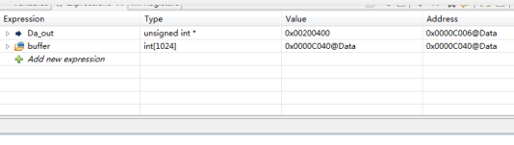
图5. 1波形存储地址

如图5.1所示，采样信号存储地址为0x0000C040，波形信号经DA端口输出的地址为0x00200400，利用作图工具显示采集到的1024个点的波形数据，如图5.2所示。

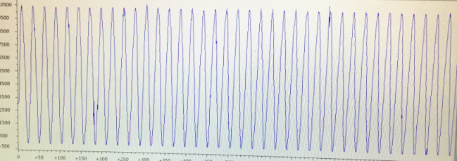
图5. 2显示采集的信号波形

- 改变信号源的频率，观察示波器上输出

当信号源输入频率为1kHz时，示波器显示频率为1.00KHz，如图5.3所示：
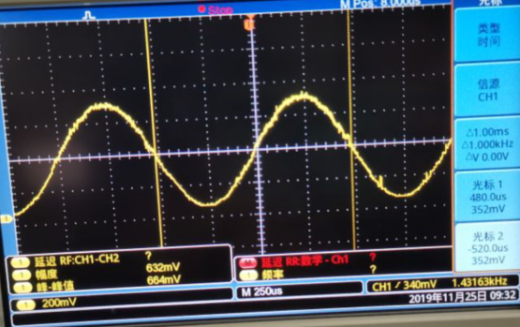
图5. 3信号源频率为1KHz时，示波器显示波形

当信号源输入频率为10KHz时，示波器显示频率为9.615KHz，如图5.4所示：
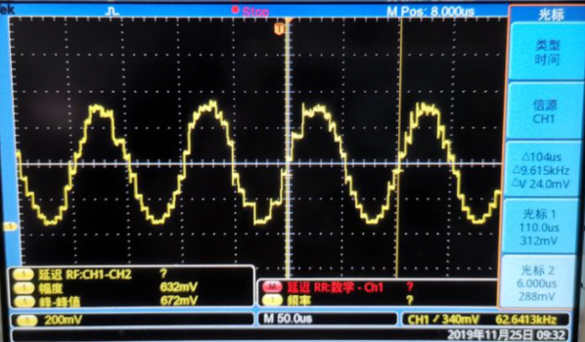
图5. 4信号源频率10KHz时，示波器显示波形

当信号源输入频率为20KHz时，示波器显示频率为1006Hz，如图5.5所示：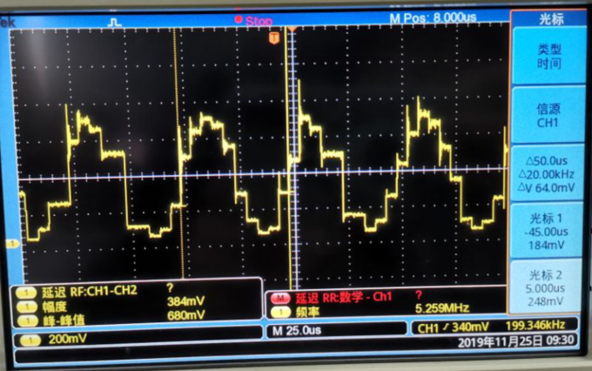
图5. 5信号源频率20KHz时，示波器显示波形

由上述波形可见，信号经过AD和DA后，输出的信号频率与输入信号频率很接近，在信号源频率大于1kHz后，波形已经出现了较明显的阶梯状失真，经思考分析后认为，这可能是由于缺少抗混叠滤波器所致。

6 实验要求回答

6.1软件验证
通过 CCS 软件进行了软件验证，具体是同样通过改变定时器的时钟频率，再通过绘制信号波形图，计数一个周期的点数，将该点数乘以信号源输入频率便可得到采样频率。我将输入信号源频率改为 160Hz，通过 CCS 自带绘图软件如图6.1所示。

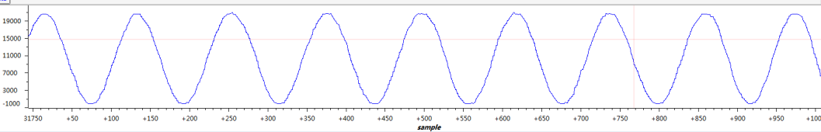
图6. 1软件验证波形图

从图中可以看出一个周期内总共有120个点，乘上输入信号的频率，即可得到采样频率为19200Hz，接近预设的如图6.2所示的20KHz。

图6. 2 AD频率设置的代码

6.2硬件验证
硬件验证的方法为每次AD采样后触发一次中断服务程序，在程序中变量j对进入中断次数进行计数，第奇数次进入中断DA端口输出高电平，偶数次进入DA端口输出低电平，最终在示波器上看到方波的效果。一个方波周期内包含两次电平变换即进入了两次中断服务程序，产生了两次的采样点，因此可以验证AD的采样频率是示波器上方波频率的两倍，程序如图6.3所示。

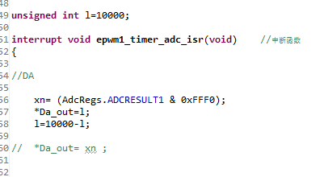
图6. 3硬件验证核心程序

当采样率为20KHz时，可以观察到图6.4示波器输出方波频率为10.016KHz，在误差允许的范围内可以验证采样率符合实际。

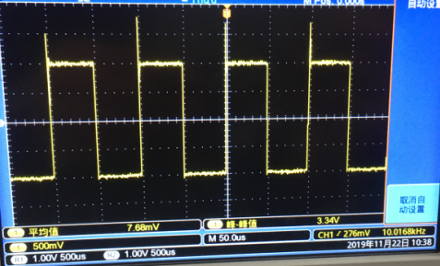
图6. 4设置20KHz采样率时硬件验证示波器输出

如图6.5所示代码，将采样频率设置为30KHz，得到的示波器输出波形为图6.6所示。

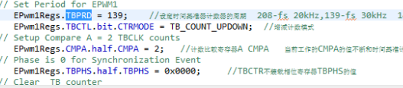
图6. 5采样频率设置为30KHz

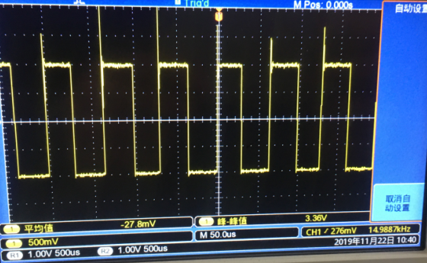
图6. 6设置30KHz采样率时硬件验证示波器输出

7实验总结
通过此次实验，首先AD的采样得实际过程和原理又有了一定的理解，掌握了如何通过示波器以及软件调试工具来分析AD的采样频率以及显示采样的实时数据，这为后续的FIR滤波器实现打下了坚实的基础。特别是硬件验证采样频率，在中断程序开始输出高点平，在中断程序结束输出低点平，以此来测量中断持续的时间，这是非常实用的一种方法，不仅在此次实验有用，在以后的实际工作中，用于程序调试都是一种十分有效的方法。

